數位學習平台推動國小學童閱讀之可行性研究
Potential use of an online reading platform for elementary school’s students in Taichung, Taiwan
賴苑玲Yuangling Lai
台中教育大學社會科教育系教授

摘要
閱讀是一切學習的基礎，透過閱讀不僅可以學習各種知識，還可以培養情緒
管理、溝通與思考的能力進而建立理解力、想像力與創造力。OECD(經濟合作發展組織)在學生評量計劃報告中指出國家最大的投資，應該放在國民閱讀能力的建立。IEA（國際教育成就評量委員會）於2006年公布「促進國際閱讀素養研究」（Progress in International Reading Literacy Study,PIRLS）成績，台灣位居第二十二名。若以華人地區來排序，香港排名第二，新加坡排名第四，台灣殿後。台灣學生成績不佳的原因為學生缺乏獨立閱讀的興趣與能力、學生認為閱讀課外讀物是學校的課程之一與學校沒有閱讀策略教學的課程。
科技的迅速發展帶來學習環境的革新，學習的模式從單向式學習、非同步雙向學習進步到同步多人學習。數位學習成為滿足個人化學習需求，紀錄學習歷程的工具，是一種自我導向與全年無休的教育模式。臺灣地區目前中小學課程學習應用Moodle平台正蓬勃發展，因此，本研究之目的以台中市推動閱讀線上認證系統、台中市大鵬國小數位學習平台與台中縣吉峰國小閱讀學習網為例，進行數位學習平台推廣閱讀活動與閱讀理解能力之探究。

關鍵詞：數位學習，閱讀
前言
閱讀是一切學習的基礎，透過閱讀不僅可以學習各種知識，還可以培養情緒管理、溝通與思考的能力進而建立理解力、想像力與創造力。依據閱讀學家的研究，人類獲取知識的方式，85%來自閱讀，而閱讀習慣是需要從小培養（林武憲，2001）。閱讀也是社會的知識生命力，閱讀型塑國民的氣質，主動的閱讀能幫助心智保持活力與成長。因此推動閱讀，最重要的就是建立閱讀習慣與營造閱讀氛圍。本文先介紹教育部、天下雜誌教育基金會與各校近幾年所舉辦之閱讀活動，接著以中部地區國小利用數位學習平台推動閱讀活動之現況做一說明。
教育部閱讀推廣活動
教育部自2001年起至2003年止，已推動為期3年的「全國兒童閱讀計畫」，不僅充實學校圖書設備，也引進閱讀資源，前後買了近260萬冊的書籍贈送給學校。但有鑑於文化資源不足地區，教育部自2004年度起，規劃為期4年（2004-2008年）的「焦點三百‧兒童閱讀推動計畫」，希望能針對300所文化資源不利的國民小學，加強閱讀資源的投入，以弭平城鄉落差，提昇兒童閱讀的素養。每年遴選100所焦點學校為推動對象，其目的為建立兒童閱讀護照制度，提升兒童閱讀興趣。透過認證機制，激發兒童閱讀動機與培養良好閱讀習慣，並整合各校圖書館與公私立圖書館圖書資源，營造良好閱讀環境。（http://epaper.edu.tw/ news/950404/950404a.htm）。教育部同時整合政府部門、志工人力及物力資源，投入偏遠地區兒童閱讀推廣的行列，加強培養偏遠地區兒童的閱讀習慣和語文思考的能力。2005年挹注經費1千5百多萬購買優良童書，分配置全國25縣市，採行動圖書館規劃，讓每個學童都有機會閱讀優良圖書。2006年9月至12月與財團法人公共電視文教基金會合作辦理「閱讀讓我們心連心」募書及「愛書、分享、關心」城鄉交流活動，另設計「2006年扭轉奇蹟」閱讀小超人三階段獎勵品，以鼓勵進階閱讀方式，焦點學校學生可將在暑期閱讀的累積成績登錄在兒童閱讀學習護照上，學生如果完成15本書的閱讀，即可收到教育部贈送的小超人公仔妙妙章、完成閱讀30本書贈送小超人銀炫收音機、完成閱讀45本書者，贈送小超人時空手錶，期盼此獎勵品能引起焦點學校學生主動閱讀的動機，向自我閱讀成績挑戰。2007年除了原有的三百所焦點小學外，另加入219所偏遠鄉鎮的國中，總計共有519所國中小學童參與，教育部同時串連全國各地區多個故事團體、就近認養各偏遠地區的鄉鎮小學，以巡迴閱讀或是讀書會方式，陪伴學童快樂閱讀。 （http://epaper.edu.tw/news/950922/950922b.htm）
天下雜誌教育基金會閱讀推廣活動
閱讀是教育的靈魂，自小養成閱讀習慣，奠定一生都能擁有的智慧。近年來世界各國所推動的教育改革，幾乎都把推廣閱讀風氣，提昇閱讀能力，列為重點。推展兒童閱讀在國民小學階段已是學習領域的內涵之一。天下雜誌教育基金會於2004年結合企業界、大學志工、社區團體，推動「帶孩子閱讀給ㄊㄚ希望－從深耕100所鄉鎮小學開始」計劃，希望一起以行動參與，彌補城鄉的落差。依據天下的調查，從2004年至今已認養了200所偏遠小學，帶領25,000名孩童親近書本；用閱讀，為孩子搭起一座希望之橋。三年來贈送了5萬冊最新出版的優良兒童讀物，發行閱讀護照及閱讀獎勵品，培訓超過400位的閱讀種子教師，號召近2000位大學閱讀志工進入校園說故事，啟動兩台閱讀巡迴專車跑遍了台灣整整20圈。參與的小學不僅增加其圖書資源，每學期每位學童平均閱讀的書本數提高了六成多；且愛看書的孩子明顯增加，小朋友比以前更敢分享學習心得（http://reading.cw.com.tw/pages/public/origin/origin_index.jsp）。
台北市閱讀活動
台北市政府教育局於2003年推動國小深耕閱讀計畫，充實兒童圖書資源，投入八百萬元經費，購置十萬冊書籍分送北市各國小；另外，也建置兒童閱讀網站，定期介紹好書，並整合相關資源成立資料庫，作為查詢好書，提供兒童延伸閱讀用途，這項政策是首次長期、有系統、全面性推動的國小深耕閱讀計畫（黃瑞弘，2003）。興華國小是北市「兒童閱讀」活動重點學校之一，學生從入學至畢業，校方開出了一百套適用於不同階段的書籍，每班進行閱讀活動時，人人都可手持共同的一本書共讀、對話，並經過思考討論活動，表達不同的觀點及生活經驗。校方並研發一套學校本位特色的閱讀課程設計，讓每本書都有一份導讀設計單。台北市國小推動兒童深耕四年計畫中，由學校進行的一項問卷調查顯示，北市國小學童每年每人平均閱讀課外讀物廿六本，閱讀的量和年級數成反比，換句話說，年級愈高，讀課外書愈少。
自從各校積極推廣閱讀活動後，學童確實提升閱讀的興趣、養成閱讀的習慣和改變家長觀念，家長願意鼓勵孩子課外閱讀。然而各校普遍認為時間不足、圖書館資源、硬體與經費不足。推動閱讀目前已成為學校的共識，何琦瑜（2007）對中小學的閱讀調查發現，閱讀種子已在國小萌芽，九成九學校有閱讀活動，各校推動方式排名前五名分別是，寫閱讀報告、閱讀護照與數量比賽，透過晨讀鼓勵學生獨立閱讀、教師引導共讀，以及學生寫學習單，超過五成學校仍用「數量」作為考核依據。
數位學習
學生的語文能力不能只依靠大量閱讀就可以建構起來的，教師要懂得如何指導學生閱讀，圖書館也要有優良的圖書，才能提升學童的閱讀能力。根據經濟學人雜誌在2003年所作的調查，台灣在亞洲數位學習環境指數中，僅次於南韓、新加坡，在全球排名上也有16名的好成績。數位學習的發展，主要以配合或延續學校教育，以發展個別化與終身學習為理想目標。藉由數位學習的興起，應可為學習資源不足的學童開啟一扇便捷的學習之門。以往學習是以教師為學習活動的中心、以教室為學習活動的場所，然而由於資訊的快速增加及知識的快速汰舊，讓傳統學習方式面臨挑戰。為了提高學習的效率和效益，利用資訊技術和網路互通性可紀錄個人化學習歷程，進而達到以學習者為學習活動的中心。科技的迅速發展帶來學習環境的革新，學習的模式從單向式學習、非同步雙向學習進步到同步多人學習。數位學習成為滿足個人化學習需求，是一種自我導向與全年無休的教育模式。同時，數位學習平台具有個別性、交互性、靈活性以及多樣性，並且不受時間所限制的特點。平台上的學習資源，因具備多媒體與網路連結的特性，使學習教材有多元的呈現手法且具聲光效果，增加學習者的興趣並幫助知識的理解，透過網路連結，更可以從中得到許多相關的學習資源。但有時網路頻寬與著作權的限制，閱讀媒體的選擇與呈現方式會有些許的限制。圖書館如能將典藏的讀本、學生的閱讀學習及教師的閱讀策略教學串連，讓典藏於圖書館書架上的書籍推薦予學生，圖書館利用數位學習平台中的各種功能引導學生進行閱讀學習活動，同時也可暫時擺脫學校授課時間縮減及圖書館書籍質量不佳等的閱讀限制。數位學習平台又具有線上測驗功能，可檢視學生是否進行有效閱讀學習。
台中市國小校園閱讀線上認證系統
閱讀的推動，需要結合家長的關心與重視、教師的引導與激勵，再藉由資訊科技的融入，才能有效落實閱讀力的提升。目前台灣各小學均努力推動閱讀，但學生實際閱讀情況卻很難判定，由於OECD 2006年公布的「促進國際閱讀素養研究」（Progress in International Reading Literacy Study,PIRLS）成績，台灣位居第二十二名。若以華人地區來排序，香港排名第二，新加坡排名第四，台灣殿後。台灣學生成績不佳的原因為學生缺乏獨立閱讀的興趣與能力、學生認為閱讀課外讀物是學校的課程之一與學校沒有閱讀策略教學的課程。因此，台中市為了鼓勵國小學生閱讀，經由台中市政府教育處構思規劃，再由台中市的北屯國小、新興國小及鎮平國小教師團隊的共同研發及試用與修正後，建置「國小校園閱讀線上認證系（http://140.128.55.14/reading_certificate/index.php），試圖將資訊、科技、互動的構念融入閱讀推廣，並於2007年十二月二十六日正式啟用。這套全國首創的認證系統透過網際網路，讓全市國小教師可以自由建置圖書資料庫及認證題庫，老師將適合學生閱讀的書籍推薦上網，並自己設計題目，讓學生測試閱讀情形，每一本書從題庫自動抓取10個題目，能夠通過8題者即算通過認證。從學生答題情況可得知學生是否對書籍內容仔細消化，並能交流閱讀心得，作為教師參考。

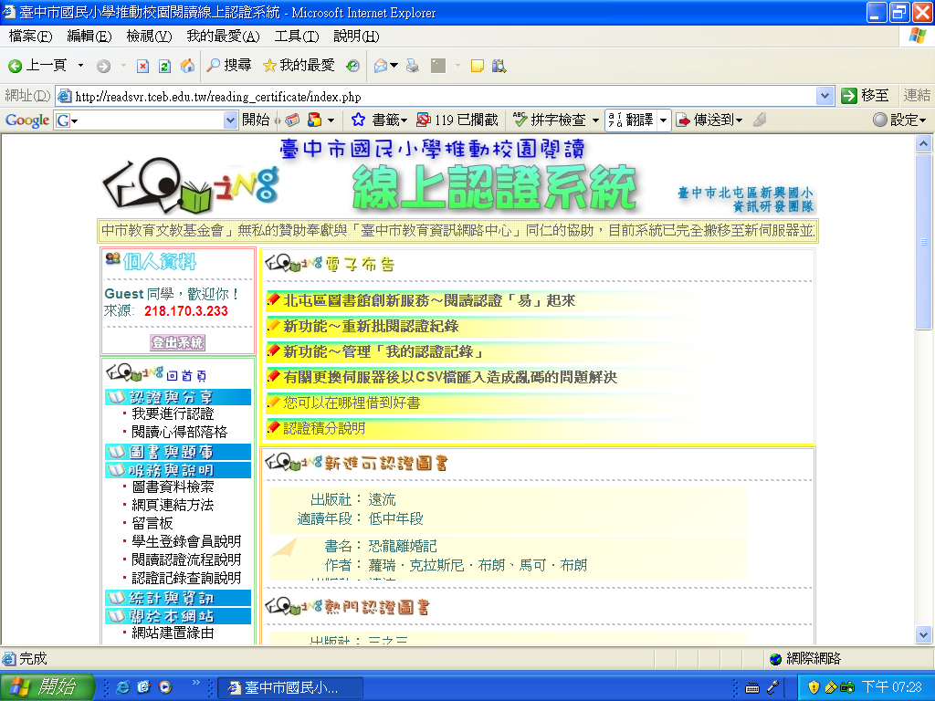
全市的國小學童不論是在家中或學校裡，在閱讀書本後，系統可以記錄每一位學生在系統中認證的成績與資料，認證的分數也可累計。學生認證分數依低、中、高年級閱讀不同等級圖書計分。例如高年級生測試適合高年級閱讀的書籍，通過算3分，如測試的是較簡單的中、低年級圖書，則各為1分；若是低年級生選低年級書只有1分，但通過適合中、高年級的書則各有3分。至於累計的分數可由各校自訂獎勵方式。
此套系統具有快速處理資料及多人共用特性，全市國小師生都可以使用，老師將適合學童閱讀的書籍推薦上網，並自己設計題目，讓學童測試閱讀情形。為避免學生猜題通過認證，若學生答錯超過三題，同一本書在二十四小時內就不能再參與認證，以達到認證的客觀性。依據系統之統計數字，有人看的書很多，但分數不高，原因就出在不專心，而分數好的都是來自於過關的比率高，學生很喜歡這種類似線上遊戲，又有競爭的感覺。
台中市國民小學推動校園閱讀線上認證系統是由全市教師義務上網推荐書目與建立題庫，線上書目由原來600本目前增至12,390本，可認證的圖書也從150冊累積至3,664冊，吸引許多學童上線參與認證，除了本市學童外，也吸引外縣市學童共襄盛舉。依據台中教育處的發現，認證尖峰時段多集中在放學後的下午時刻，原本教師以為該時段是屬於學童看卡通時段，卻有人改擁抱書香充實，令人欣喜。Anderson, Fielding, 與 Wilson (1988)的研究顯示學生課餘閱讀書籍的時間影響其閱讀成就。閱讀時間越多的學童其閱讀成就高於閱讀時間短的學童。Tunnell and Jacobs (1989)綜合過去六十年的研究顯示獨立閱讀與學童閱讀成就在統計上有顯著的關係。
上網進行認證的學生人數，至2008年6月6日止突破一百萬人。這套具有分享交流、反饋互動與主動學習等特色的認證系統已開創各縣市校園閱讀推廣之先河。此套系統中另闢有部落格型態提供閱讀心得發表、交流及回饋。正如文昌國小六年六班的學童劉誼均說：「線上認證推荐的書目都很好看，每當我不知道要選什麼書時，就會上網看看各校教師的推荐，省了很多找書、選書的時間。認證系統推出後，我至少已經完成十本書的認證。」另外，一年級的劉祐安說：「有時候我會請媽媽或老師幫我進行認證，自己變得愈來愈愛看書。」
吉峰閱讀學習網
閱讀線上認證系統確實可提高學生閱讀學習動機與成就，動機就學習而言，是引導學習者之學習方向，使學習者產生學習動力，並樍極參與學習活動。閱讀是一種利用以往的知識與經驗建構對文章意義瞭解的認知過程，然而在閱讀的過程中常會涉及許多複雜的心智運作歷程，想要了解文章的意義，策略的使用是不可忽視的重要因素。為使閱讀者產生良好的閱讀歷程，並達到有意義的學習，在閱讀時運用適當的策略來協助理解是必須的，而閱讀者用來增進理解所採取的行動方案，就是閱讀策略。閱讀策略為閱讀歷程中，閱讀者為達到理解效果，依據其先備知識，透過運用的認知活動和方法來瞭解文章的意義。閱讀者為了不同的目的，或者為了解決一個閱讀的問題，必須隨時調整自己所採取的速度和技巧，就是策略的運用。
以Moodle數位學習平台自行建置之「吉峰閱讀學習網」是以主題式數位閱讀推廣圖書館閱讀活動平台（http://163.17.125.8），網站首頁配置「最新消息」、「主選單」、「課程類別」及「行事曆」等區塊，登入網站後即可選擇閱讀單元，進行閱讀活動。此網站選定五個生命教育閱讀單元，文章題目分別為「爺爺有沒有穿西裝」、「你很特別」、「大象男孩與機器女孩」、「吃肉促使森林消失」及「認識食品添加物」五篇，前三篇為數位繪本讀本，後兩篇為數位文字讀本，Moodle平台內之單元讀本只呈現部分讀本內容以進行導讀與討論。每個閱讀單元設計五項步驟讓學生進行操作，分別為「閱讀讀本」、「問題與思考」、「閱讀測驗」、「閱讀討論」及「延伸閱讀」五個閱讀步驟。其中「閱讀讀本」、「問題與思考」、及「延伸閱讀」三項閱讀步驟使用Moodle「線上資源」模組，以網頁文字或簡報檔方式呈現單元讀本部分內容；「閱讀測驗」步驟使用Moodle「測驗」模組，每篇閱讀單元之「閱讀測驗」步驟均提供依「直接歷程」及「解釋歷程」方式命題，有10題選擇題進行閱讀測驗；「閱讀討論」步驟使用Moodle「討論區」模組，每篇閱讀單元之「閱讀討論」步驟均提供五個討論主題，學生僅能針對教師擬定的引導性問題進行回應或與同儕間的發言進行相互討論。
學生選擇閱讀圖書館數位讀本後，即可使用開放中的讀本進行閱讀活動。完成「閱讀讀本」後，學生必須操作「問題與思考」步驟方能取得測驗密碼以登入「閱讀測驗」步驟進行測驗，Moodle於測驗完成後，即刻回應答對題數。「閱讀測驗」步驟不限制測驗次數，惟系統設定兩次測驗必須間隔30分鐘。「閱讀測驗」步驟結束後進行「閱讀討論」步驟，學生針對開放中之主題給予討論回饋，並可對每篇討論發言給予評比，此同儕互評設計之目的在於運用網路合作學習的正向激勵效果，避免不雅討論文字出現。「閱讀討論」步驟結束後可自由選擇是否進行「延伸閱讀」步驟，依內容介紹的延伸閱讀，連結至行政院文化建設委員會兒童文化館閱讀網站，或依指示到圖書館借書閱讀。
在12週的實驗下，學生的字義理解與文本理解能力無明顯進步效果，但在推論理解及摘要能力部分則有明顯進步。學生普遍認為透過Moodle平台上之五項數位閱讀步驟能促進閱讀學習。不論從Moodle課程內容設計的角度來探討，或從Moodle平台操作難易的角度來探討，學生認同使用Moodle能提升學習效益，學生也都能熟練操作Moodle上的各項功能。
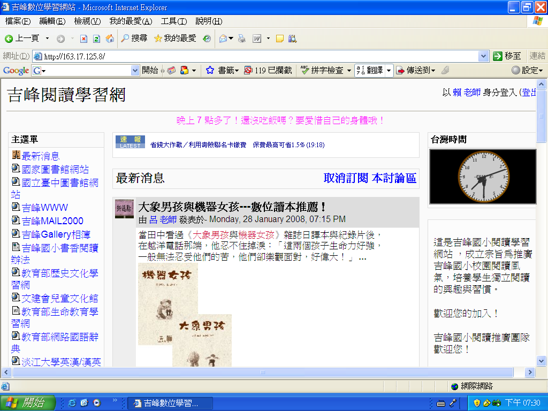
台中市大鵬國小線上閱讀網
同樣的以moodle 平台建置的台中市大鵬國小線上閱讀網（http://140.128.225.5/moodle/）於2007年11月建置完成，依據圖書館現有書籍建置低、中、高年級測驗題庫114本書籍，題庫的建置由該校老師與台中教育大學共同建置，題庫包含「字義理解」、「文本理解」、「推論理解」及「摘要」四項構面，另外也闢有閱讀討論活動如仙島小學討論區、閱讀家庭討論區、優良心得分享區、閱讀推手團隊討論區、網路讀書會與閱讀月活動心得分享區，學生對閱讀的觀感與意見，皆可在線上討論區讓其分享彼此的心得，教師有時給予適當的回饋與提供經驗分享。由於是逢甲大學協助開發，目前系統的統計功能尚未完成，學校以此平台作為學生及家長參與閱讀討論為主要的閱讀推廣活動，另也鼓勵該校學童參與台中市的線上認證閱讀系統。
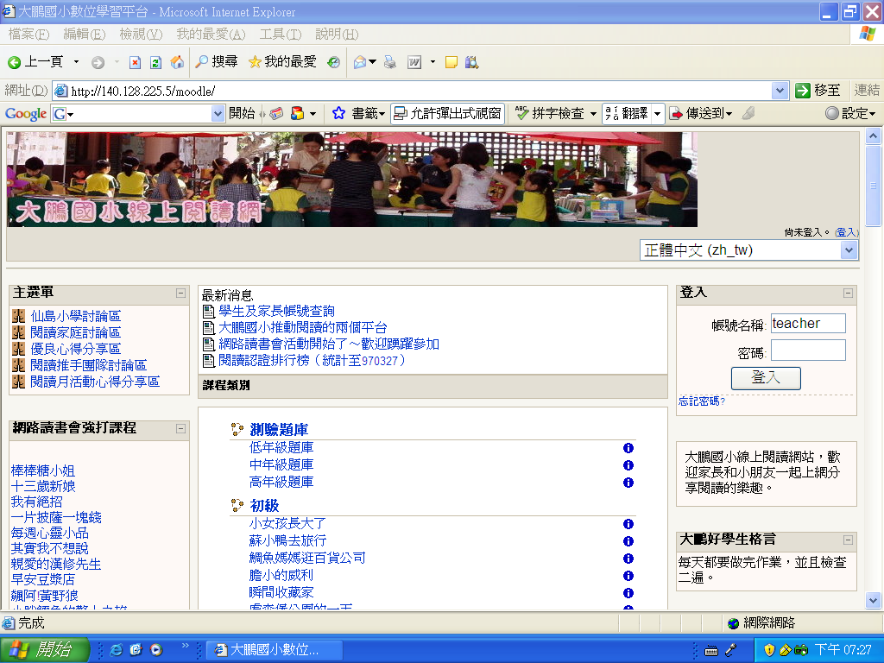
結論
數位閱讀平台的推動確實可提升學童的閱讀動機與獨立閱讀的時間，對教師的閱讀教學也有一定的助益，但也延伸出一些問題。此處提出教師、家長與學童在數位閱讀平台上應扮演的角色，在傳統教室中，教師常用獎勵卡的方式來激勵學生優良行為表現，似乎效果都不錯。許多文獻也指出，績效獎勵制度的實施能夠有效幫助學習（Johnson & Johnson,1999；Thomas,1998；林建仲、鄭宗文，2001；王千倖，2003），但在數位閱讀平台中建立積分與排行，讓學童瞭解自己閱讀狀況與進程，有時可能引起家長或學生的過渡反應，就會有作弊的行為出現或造成學童壓力，使閱讀目標失焦，為鼓勵學童閱讀應取消排行的公告，或提供學校特定教師可以查詢排行的權限。另方面題庫皆由教師命題，命題的方向較為凌亂，命題主要應以瞭解學生對文章結構與內容理解為主，教師普遍無閱讀策略的養成訓練，如能安排教師此方面的專業養成訓練，命題品質可達一定的水準，將有助於學童的閱讀理解力。目前閱讀推動仍以實體書為主，對於色情、暴力與漫畫等書籍都應剔除，各校的圖書館應與公共圖書館共同合作建立優良書目，對於認證的圖書給予標示，有助於對學童課後圖書資源的提供。家長在閱讀活動中扮演課後閱讀指導的角色，因此家長需建立閱讀的習慣與形象，陪學童閱讀，擔任示範的角色。整體而言，教師要有閱讀策略的專業訓練、圖書館要提供優良書目、家長與學童要養成閱讀習慣，數位學習平台推動國小學童閱讀活動方才可行。
參考文獻
王千倖（2003）。以「網路同儕教學」建構「網路學習社群」之行動研究。師大學報，48(1)，119-142。
天下雜誌教育基金會（2004）。帶孩子閱讀給ㄊㄚ希望－從深耕100所鄉鎮小學開始。2008年6月20日，取自http://reading.cw.com.tw/pages/public/origin/origin_index.jsp
何琦瑜（2007）。從閱讀到寫作中小學現況大調查。天下，9月號，144。
林武憲（2001）。親子共讀四月天：兼談三人行與閱讀的十個幸福，終身學習就從兒童閱讀開始－九十年度全國兒童閱讀週專輯。台北市：國家圖書館，54。
林建仲、鄭宗文（2001）。合作式學習與問題解決─培養以問題解決為中心的網路合作學習。資訊教育雜誌，85，55-64。
柯華葳（2007）。促進國際閱讀素養研究（PIRLS）最新發現-台灣需要更多『閱讀教學』策略。天下雜誌2007親子天下專刊， 152-158。
教育部（2004）。焦點三百－國民小學兒童閱讀推動計畫。2008年6月18日，取自 http://epaper.edu.tw/news/950404/950404a.htm
黃瑞弘（2003）。北市將推動國小深耕閱讀計畫。2008年6月4日，取自 http://tw.news.yahoo.com/2003/07/23/leisure/cna/4129222.html
Anderson, R. C., Fielding, L. G., & Wilson , P. T. (1988). Growth in reading and how children spend their time outside of school. Reading Research Quarterly, 23, 285–304.
Johnson, D. W., & Johnson, R. T. (1991). Learning together and alone: Cooperative, competitive and individualistic learning. New Jersey: Allyn and Bacon.
Thomas, A. B. (1998). Embedding Cooperative learning into the design of integrated learning systems: Rationale and guidelines. Educational Technology Research and Development, 46(3), 5-18.
Tunnell, M., and Jacobs, J. (1989). Using “real” books: Research findings on literature-based reading instruction. The Reading Teacher, 42(7), 470–77.
賴苑玲
台中教育大學社會科教育系教授
402臺中市愛國街123-1號
lai@mail.edu.tw

